# Grupo 1: GRAPETEC

## Participantes

|  |  |
| --- | --- |
| Nomes | RA |
| AMANDA RIBEIRO DA COSTA | 01232157 |
| ANNA KAROLYNA MARINHO | 01232062 |
| CAIQUE DE ANDRADE LUCIO | 01232000 |
| DANIEL SILVA | 01232098 |
| JACSON DOUGLAS LIMA SILVA | 01232021 |
| JEAN ROCHA SANTOS | 01232129 |

# Contexto do Negócio

É fato que a indústria de vinhos é de grande relevância no Brasil, sendo 14° colocado dentre os maiores consumidores do produto. De acordo com dados da Associação Brasileira de Sommeliers (ABS), o consumo médio per capita de vinho no Brasil é de cerca de 2 litros por ano e de acordo com a Wine Intelligence mais de 50 milhões de brasileiros, ou cerca de 36% da população adulta do País, consomem a bebida regularmente, uma proporção equivalente à dos Estados Unidos, ambos os dados comprovando a importância da indústria de vinhos no país.

Dentro do âmbito da produção de vinhos, que abrange desde a colheita das uvas até o engarrafamento da bebida, encontram-se diversos processos minuciosos. Um destes processos é o armazenamento, que se revela fundamental para permitir a ocorrência da fermentação sem exceder os pontos e as temperaturas necessárias. A manipulação e refrigeração adequadas durante o processo de armazenamento do vinho é essencial para assegurar a qualidade, estabilidade e potencial de envelhecimento do produto.

A temperatura de armazenamento ideal varia de acordo com o tipo de vinho, mas geralmente fica na faixa de 10°C a 16°C para vinhos tintos e 7°C a 13°C para vinhos brancos. Para vinhos de envelhecimento a longo prazo, a faixa pode ser ainda mais específica. Quando a temperatura, durante o presente processo está inadequada para o tipo de vinho em questão, podem ocorrer variadas fatalidades, sendo as principais o desperdício de recursos e a reputação da vinícola ser afetada de forma negativa, que gera a diminuição das vendas. Ambas fatalidades são geradas pelos danos irreversíveis que afetam o sabor e o aroma, que pode resultar em vinhos de menor qualidade e a substituição de vinhos perdidos ou danificados.

# Objetivo

O objetivo do presente projeto é auxiliar empresas produtoras de vinho a controlar a qualidade de seus produtos durante o processo de armazenamento através da instalação de sensores de temperatura, visando reduzir suas perdas em 60%.

# Justificativa

O aumento da temperatura no Brasil, impacta negativamente o processo de armazenamento de vinho. O relatório do IPCC desenha 5 possíveis cenários para o futuro. São eles: SSP3 – 7,0 e SSP 5 – 8,5, cenários com altas emissões de gases de efeito estufa e CO2; SSP 2 – 4,5, cenário intermediário de emissões; e SSP 1 – 1,9 e SSP1 – 2,6, cenários com baixa emissão de gases de efeito estufa e CO2. Sendo o cenário mais amigável um aumento de 1,5°C na temperatura até 2040.

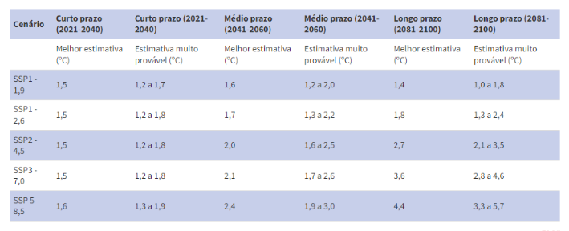

Figura -Previsões do Relatório do IPCC

Dados como este evidenciam que o já importante uso de sensores de temperatura em vinícolas, em um futuro próximo se tornará ainda mais relevante. Nossos sensores desempenharão um papel crucial no armazenamento adequado de garrafas de vinho, pois permitem que as vinícolas e os enólogos controlem e monitorem de perto a temperatura ambiente nas adegas e salas de armazenamento.

Manter a temperatura ideal durante o armazenamento é fundamental para preservar a qualidade do vinho. Um sensor de temperatura ajuda a garantir que o vinho amadureça de acordo com o planejado, resultando em vinhos mais equilibrados e saborosos, além de poder detectar variações de temperatura, que podem prejudicar a qualidade do vinho, causando expansão e contração do líquido dentro da garrafa, o que pode afetar a vedação e acelerar a oxidação.

Por meio dos serviços oferecidos pela GrapeTec, uma empresa altamente especializada no controle preciso da temperatura em vinícolas, nossos clientes se verão isentos das substanciais perdas de produção decorrentes da ausência de monitoramento térmico adequado ou das flutuações térmicas que frequentemente afetam suas operações. Tal benefício, por sua vez, resultará em uma economia substancial a longo prazo. Adicionalmente, esta solução viabilizará a manutenção e, até mesmo, a melhoria da qualidade de seus vinhos, abrindo caminho para a valorização de sua produção. Ressalta-se que, com a nossa assistência, não apenas se preservará a excelência da vinícola, mas também se assegurará a conformidade com as regulamentações que impactam consideravelmente os produtores de vinho. Ademais, disponibilizamos suporte técnico prontamente acessível para abordar qualquer eventualidade, tudo isso sem comprometer a simplicidade de uso e a acessibilidade de nossa solução.

# Escopo

## Mapeamento do trabalho

### Sprint 1:

#### Projeto criado e configurado no Github

#### Diagrama de visão de negócio

#### Protótipo do site institucional

#### Tela de simulador financeiro

#### Ferramenta de gestão de projeto funcionando

* Será usado o Trello;

#### Requisitos populados na ferramenta

#### Documentação inicial do projeto

#### Protótipo das tabelas no MySQL

### Sprint 2:

#### Projeto atualizado no Github

#### Documentação atualizada

#### Planilha de riscos

#### Site estático institucional – Local em HTML, CSS e JavaScript

#### Dashboard com gráficos com chartJS

#### Site estático – Cadastro e Login

#### Diagrama de solução

#### Atividades organizadas na ferramenta de gestão

#### Modelagem lógica do projeto V1

#### Script de criação do banco de dados

#### Teste com sensor do projeto + gráficos

#### Especificação do analytics / métricas

# Premissas e Restrições

## Premissa:

* Meios de controle de temperatura;
* Fornecimento de energia constante para o Arduino;
* Funcionários disponibilizados para treinamento do uso da aplicação web;
* Cuidados com o sensor.

## Restrições:

* A equipe do projeto poderá trabalhar somente nos finais de semana das 8:00 às 15:00;
* O projeto deve ser entregue até o final de 2023;
* Serão disponibilizados apenas dois funcionários para dar suporte a equipe do projeto;
* O projeto de instalação não deve afetar a rotina das pessoas que trabalham no local;
* A instalação dos sensores não deve comprometer o vinho de forma alguma.